【结】人教必修4第9课《父母与孩子之间的爱》教学资料
一、学习探究
1． “我爱，因为我被人爱”“我被人爱，因为我爱人”这两种感情有何本质的区别？
按照作者的观点，爱自身的价值，在自我中是不能实现的，只有在它嗯和社会中才能实现。给比得更能使自己得到满足，更能使自己得到快乐。爱比他人更重要。前一种是不成熟的爱，只懂得接受，并且因此使自己看起来弱小、孤立无援，处于被动的状态。比如哭闹。后一种则是通过努力去赢得爱、创造爱，变得有力量而且成熟，处于主动地位。由此可知，爱不是一种与生俱来的，有一个逐步发展的过程：无爱——被爱——有爱——创造爱。
2．“给比得更能使自己满足，更能使自己快乐，爱要比被爱更重要。”试从这句话分析“母爱”的作用。
正是母爱的潜移默化使得孩子的心灵由索取趋向奉献，由被热爱到爱别人；母爱的无私使子女在获得满足与快乐的过程中意识到给予的重要性，爱他人不仅给人带来幸福，也让自己体会到幸福和快乐。这是母爱的真谛，正是这种由母爱衍生的爱人之心让每个人意识到他人的重要和社会的美好，从而构成和谐统一的人类社会。
3．《爱的艺术》一书指出，爱是一种必须经过训练才能学到手的能力，这一点对父母来说意味着什么？通过本课两种爱的对比，弗罗姆为我们指出了成熟的爱的标准，在我们以后的人生道路上，我们该如何去实践这两种爱，又如何去成就完美人生呢？
一个好家长应该希望孩子成长、独立并最终脱离自己，他应该克服惶惑不安的情绪；一个好父亲在指导孩子成长的过程中学会宽容和耐心，使孩子逐渐相信她最机并最终把握自己，这些都需要学习。
这是一种幼稚的爱，因为需要父母（联系课文）——这篇文章学过之后，有什么启发，今后该怎么去做——恰逢母亲节，不少同学说了具体的做法（本人想起了自己离世五个月的年轻的母亲。这不在我的教学设计范围内，是课堂上本人有感而发的）——学会爱他人，学会珍惜。“给比得更能使自己满足，更能使自己快乐，爱要比被爱更重要，爱首先是给而不是得”“要想赢得别人的尊重，自己首先得付出。”
①爱的途径——努力和奋斗；②爱的内涵——爱他人，爱自己；③爱的升华——珍惜情感，感恩。
二、素材挖掘
1．重读弗罗姆
在中国，有赤裸的资本主义者；在西方，也不乏真正的社会主义者，弗罗姆是其中之一。最近改革出版社出版了《弗罗姆论文集》，收集了弗罗姆的一些主要著作，从最初的《逃避自由》到《健全的社会》，再到晚年的回忆录式的著作《超越幻想的锁链》，虽然不全，但能给读者一个有关弗氏著作思想的全貌，也给爱好弗氏著作的读者们一个收藏的机会。
纵观弗罗姆一生著作，发现他是以他的“规范的人本主义”为中心的，他认为自己的理论与以往不同的是，以往的理论即传统的理论是一种关于社会发展的纯理论性的科学，而他自己的理论即批判的理论是一种关于“生活艺术”的应用科学，并且力图把它付诸实践，建立理想中的“健全的社会”。作为法兰克福学派的主要成员，与马尔库赛不同的是，弗罗姆的理论缺少一种冲动和激情。却多一种沉稳和理性，这注定了他的理论对人们的影响是循序渐进深远而持久的，而不是热烈而短暂的，他属于不容易被人忘怀的那一类。事实上，作为新弗洛伊德主义的主要代表，弗罗姆摒弃了弗洛伊德关于个体性心理动力学的研究，与阿德勒走的是一条完全不同的路，他以“普遍的人”为研究对象，来构建自己“普遍的人道主义”。因此，他的理论又是以“先验的人”为基础的一种心理动力学的研究，特别是在《爱的艺术》中对爱的本质的精彩描述。所以理解弗罗姆不应拘泥于某一学派。虽然弗氏一生著述颇丰，但他的思想理论基础主要体现在《健全的社会》、《为自己的人》和《爱的艺术》等著作中，特别是1947年由纽约出版社出版的《为自己的人》，集中地反映了他的“规范的人本主义”思想。
所谓“规范的人本主义”，实质上是一种关于人的自由、人的解放和人的全面发展的人文主义学说，弗罗姆称之为“普遍的人道主义”。他的普遍的人道主义以“先验的人”为基础，利用社会批判和心理分析，以伦理学为范畴，剖析个人与社会的各种内在与外在的关联。他认为，个人与社会的各种外在矛盾和冲突，实质是“代表普遍的人”的个人与“代表少数的权威”的社会的冲突，是人权与特权的冲突，而个人与社会是内在统一的，因为“人越发展，就越少自私性”，他的“生产性的力”要释放，“爱的顶点是给予而不是索取”。之所以普遍的人道主义的伦理与社会的内在的权威主义的伦理总是相冲突，在于以往的社会“不健全”，所以他针对权威主义的伦理学构建了自己的“人道主义的伦理学”。所谓人道主义的伦理学，就是一套由人自己制定评判善恶标准的符合人自身发展的规范，这些规范不以社会权威评判为标准，因为存在着“人性的固定法则和人性发展和实现的固有目标”，即是以是否符合人性的发展规律为标准。
然而人性的发展规律是什么呢？单就“普遍的人”而言，“个人不仅仅是社会的一个成员，他还是人类的一个成员，个人代表着全人类”，用马克思的话说，就是“人所具有的我都具有”。人生存的目的就是要成为他自己，展现他自己的力量。因此，人性善恶的标准是由人自己定的，即它在多大的程度上遵循了他自己的本性。所以，弗罗姆与其他西方马克思主义学者一样，都热衷于马克思关于人的“异化”的研究，并且在他的《我所理解的马克思》中指出马克思的理论实际上是一种人学理论，同时扩大了“异化”的概念。事实上，作为一种企图融合马克思和弗洛伊德的理论，在西方，弗罗姆理想中的“健全的社会”只能是一种现代乌托邦。
然而弗氏的理论却可以给我们很多启示。他所洞察的可能正是我们所忽略的，他所强调的可能正是我们所不以为然的。在西方，弗罗姆是孤独的呐喊者；在中国，或许他能找到知音。愿越来越多的人来了解弗罗姆。
三、素材储备
1．望月怀远
张九龄
海上生明月，天涯共此时。
情人怨遥夜，竟夕起相思。
灭烛怜光满，披衣觉露滋。
不堪盈手赠，还寝梦佳期。
月夜
杜甫
今夜鄜州月，闺中只独看。
遥怜小儿女，未解忆长安。
香雾云鬟湿，清辉玉臂寒。
何时倚虚幌，双照泪痕干！
鉴赏：《望月怀远》乃望月怀思的名篇，写景抒情并举，情景交融。诗人望见明月，立刻想到远在天边的亲人，此时此刻正与我同望。有怀远之情的人，难免终夜相思，彻夜不眠。身居室内，灭烛望月，清光满屋，更觉可爱；披衣出户，露水沾润，月华如练，益加陶醉。如此境地，忽然想到月光虽美却不能采撷以赠远方亲人，倒不如回到室内，寻个美梦，或可期得欢娱的约会。诗的意境幽静秀丽，情感真挚。层层深入不紊，语言明快铿锵，细细品味，如尝橄榄，余甘无尽。“海上生明月，天涯共此时”为千古佳句，意境雄浑豁达。《月夜》这首诗作于至德元年(756)。是年八月，杜甫携家逃难，投奔灵武的肃宗行在，被叛军掳至长安。诗是秋天月夜的怀妻之作。望月怀思，自古皆然。但诗人不写自己望月怀妻，却设想妻子望月怀念自己，又以儿女(因为年幼)“未解母亲忆长安”之意，衬出妻之“孤独”凄然，进而盼望聚首相倚，双照团圆。反映了乱离时代人民的痛苦之情。词旨婉切，章法紧密，写离情别绪，感人肺腑。

2．父母给了我们血肉之躯，养育我们长大成人，血浓于水，无边亲情比海深，比山高。
小羊知恩而跪乳，乌鸦图报而反哺，面对亲子之爱，无边亲情，我们有何理由不去用朴素的感恩之情去回报他们呢？
点说 母爱是养，是先天的赐予，她哺育着我们成长，完善了我们的生理；父爱是育，是后天的给付，他教育我们成长，培育了我们的心理。母爱如水，父爱似山。正是在这山水的刚柔相济中，使我们摆脱童稚，走出青涩，迈向了成熟。在这里提醒大家的是，在我们乐于接受“母爱”呵护的同时，更要勇于接受“父爱”的洗礼。
3．有关父母对子女的爱的名言警句
一、谚语
1、娘想儿，长江水；儿想娘，扁担长。（中国）
2、儿行千里母担忧。（中国）
3、难偿世上儿女债，可怜天下父母心。（中国）
4、爷娘惜子女，好比长江水。（中国）
5、父母的美德是子女最大的财富。（法国）
6、父恩比山高，母恩比海深。（法国）
7、一父养十子，十子养一父。（西班牙）
8、父恩比山高，母恩比海深。（日本）
9、乌鸦认为自己的孩子最优秀。（英国）
二、格言
1、母亲的心是儿女的天堂。（柯罗里）
2、母亲是孩子未来命运的创造者。（塞尚）
3、母亲的心是儿女的教室。（比彻）
4、母亲有如光辉灿烂的朝阳。（佚名）
5、岁月给母亲忧愁，但未使她的爱减去半分。（华兹华斯）
三、诗句
1、慈母手中线，游子身上衣。临行密密缝，意恐迟迟归。谁言寸草心，报得三春晖。（孟郊《游子吟》）
2、慈母爱子，非为报也。〖汉〗刘安
3、十月胎恩重，三生报答轻。《劝孝歌》
4、母苦儿未见，儿劳母不安。《劝孝歌》
5、老母一百岁，常念八十儿。《劝孝歌》
6、万爱千恩百苦，疼我孰知父母？《小儿语》
四、歌曲
《世上只有妈妈好》《妈妈，再爱我一次》《摇篮曲》《宝贝》
五、民谣
1、虎毒不食子
2、打在儿身上，疼在娘身上。
3、可怜天下父母心。
4、手心手背都是肉。
六、故事
1、《孟母三迁》
2、《岳母刺字》
5．父爱是金

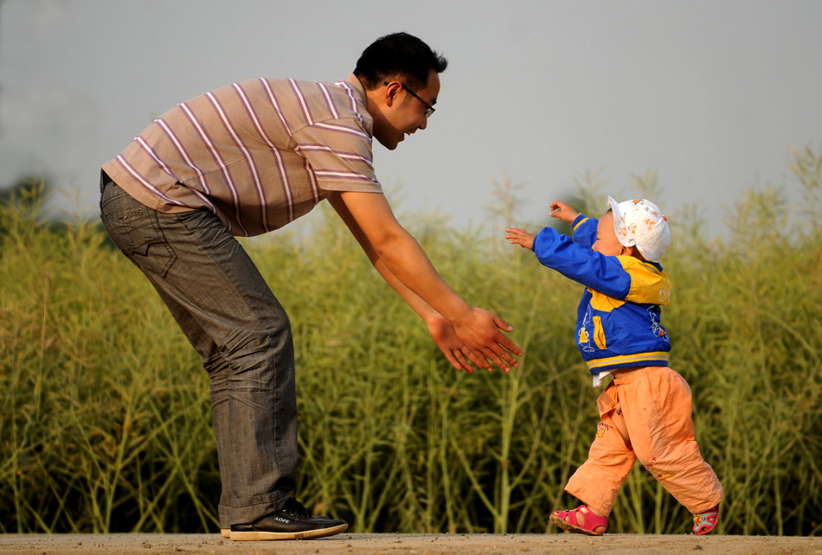
（1）我和父亲的关系一直是淡淡的，从小学开始到上中学，父亲一直很少过问我的学习，更不用说为了我的学习而忙碌。中考时，我只考上了一所离家很远的二流高中，面临着茫茫未知的前途。像所有的家庭一样，母亲求助于父亲，希望通过关系帮我找一所好一点的学校。而父亲的回答是：朽木在哪儿都一样。况且父亲是从不求人的，母亲只有唉声叹气。那夜，我的心凉到了极点，泪水浸湿了大半个枕巾。我默默地告诉自己：走吧，走吧，这样的家庭还有什么可留恋的。
（2）不久，我背起行囊，孤身一人远走他乡，继续我的并不光明的求学生涯。
（3）日子很苦，没有希望的生活失去了应有的朝气。我在浑浑噩噩中打发着无聊的时光，吸烟、酗酒、打架，以至于不得不要父亲来收拾残局——学校通知父亲来领我回家。我在一种报复的满足和忐忑不安中等待父亲的到来。
（4）几天后的一个下午，父亲找到我时，我又被酒精麻醉得差不多了。他绷着脸，一言不发，只是呆呆地看着我，似乎我不是他的儿子。我所有的委屈在一瞬间进发：“你从来就没关心过我，现在你总算满意了吧……”父亲哆嗦着打了我两个耳光，头也不回地推门而去，惶惶中我早已泪满心谷。
（5）回到宿舍，舍友递给我一大包粽子，说今天是端午节，父亲带来了我最爱吃的红枣粽子。未了，他给我讲述了一个我永生难忘的场面——父亲求校长再给我一次机会，说得涕泪俱下，他最后表态：“给孩子一个月时间，要是不改，我再来把他领回去。”那晚，粽子在我的枕边散发着诱人的香味。我彻夜未眠，开始认真考虑同父亲的关系。
（6）三天后，父亲托人给我捎来一个包，包里只有一本《傅雷家书》，没有赠语，只是书的第73页被折起，上面用红笔写了一段话：“倘使这些话使你听了不愉快，使你觉得我不了解你，那么请你想到上面两个理由而原谅我，原谅我抛不开父母对子女的心。”
（7）不知是那两记耳光打醒了我，还是那诱人的粽子香味唤回了失去的希望。父亲再也没有被校长“召见”。
（8）第二年八月，我又一次背起行囊远走他乡。我考上了一所虽不是名牌，但绝对锻炼人的大学。
（9）父亲第一次在我打点行囊的时候看着我，不顾刚被摔坏的腿执意要送我去车站。一路上，父亲什么也没有说。我跟在他后面，默默地走路。
（10）到了车站，父亲帮我把包放好：“凡事靠自己，轻易莫求人。”
（11）父亲只留给我一句话。
（12）父亲两鬓斑白，已不再年轻。父亲说这句话时花了好长时间，长得让我感到心痛。我泪水横流，父亲却转身往回走去。
（13）“爸!”我轻轻地喊了声。
（14）父亲没有回头。
（15）“爸!”我大喊了出来。
（16）我看到了缓缓转过身来的父亲——他已是泪流满面。
（17）那是我第一次也是惟一一次看见父亲流泪。从此以后，我不再哭泣，不管多苦多累，受多大委屈，在父爱的陪伴下，我始终昂首前行。
（18）有人说父爱如山，也有人说父爱似海，而我要说，父爱是金。
6．亲情无价，舍本逐末的人生不值得过
2014年7月5日《燕赵都市报》
付久焱

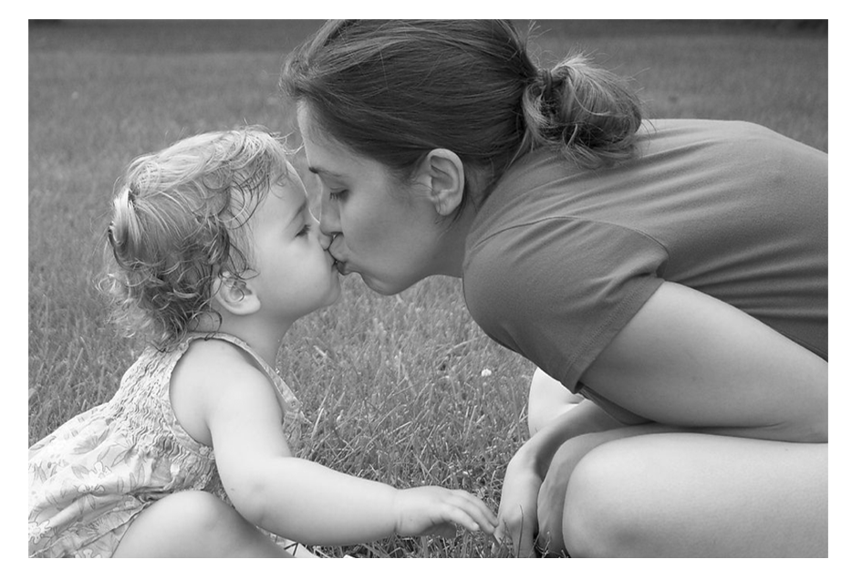
在这个经济高速发展的时代，工作时间啃食着我们的业余时间。生活节奏快，每个人都像陀螺般不停地旋转，以至于在旋转的“晕眩”中分不清家庭和工作的关系，混淆了工作场所和家的概念，工作上的事情也仍要常常带回家里继续处理。如此拼命地工作，为的是给家庭带来物质上的保障，却不知家庭的幸福更在于感情的维系。幸福从来就不是钱能够左右的。失去了亲情，有再多的钱，又怎么能让人感觉到幸福呢？
人们之所以如此，并不是一句“家庭观念淡薄”就能够简而概之的。许多人把自己对家庭的亏欠、对亲情的忽视归因于“时间不够用”“工作压力大”，其实根本原因并不在于此，我们应该静下心来自问，在我们心中，家庭、亲人到底占着多大的重量，我们心中究竟给他们留了多大的空间？无论多忙，时间是由你支配的，我们实在该预留出足够的部分分给家庭、分给父母、伴侣和孩子。因为工作与家的关系，不是非得舍弃哪一方才能成全另一方，而是可以兼顾的，我们不能舍本逐末，忽略掉生命中最珍贵的东西，当未来我们老去时空留悔恨和遗憾。
今年的春晚，一首《时间都去哪儿了》红遍了整个中国，引发了国人对时间和家庭的思考。感动之余，许多和家庭相关的社会问题也摆在人们面前，引发人们的忧虑：离婚率居高不下，“闪婚闪离”冲击着崇尚“家和万事兴”的人们的神经；老年人口在2013年总量突破2亿，孤寡老人也越来越多；留守儿童数量居高不下，孩子们翘首盼望远方的爸妈早日归来……不管是老人的背影，还是孩子期盼的眼神，无一不在提醒着我们，树立一个正确的家庭观是多么的重要，“孝悌”“忠义”“仁爱”才是我们应该继承和发扬的。
找老人聊聊天，陪妻子看部剧，听孩子讲讲幼儿园的趣事，问问兄弟姐妹近来的心情，很简单的付出，却能让亲情绽放，让家庭和睦，让自己也在繁忙劳累的事业奔波中获得暂时的解脱。今天是国际家庭日，回归家庭、亲近家庭，我们不妨从今天开始。

